Управление образования администрации г.Ульяновска

МУНИЦИПАЛЬНОЕ БЮДЖЕТНОЕ УЧРЕЖДЕНИЕ
ДОПОЛНИТЕЛЬНОГО ОБРАЗОВАНИЯ ГОРОДА УЛЬЯНОВСКА
«ЦЕНТР ДЕТСКОГО ТВОРЧЕСТВА №2»
(МБУ ДО г. УЛЬЯНОВСКА «ЦДТ №2»)
_______________________________________________________________________________________
Россия 432029, г.Ульяновск, ул. Рябикова,55
тел. 8(8422) 62-52-34, тел./факс 8(8422) 61-72-52

Эхо далекой войны: пример единства народов
сборник материалов I городской краеведческой конференции

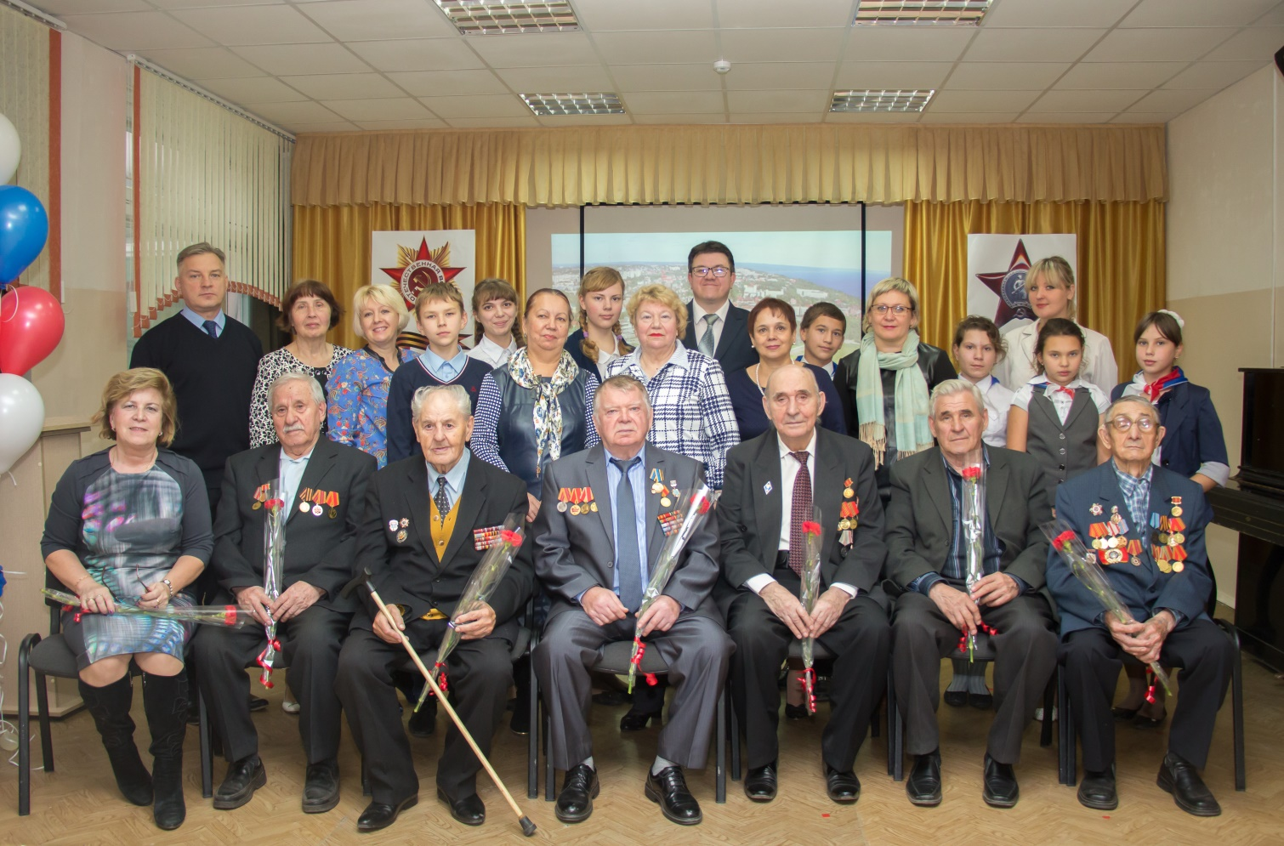

г. Ульяновск
2016 г.
Эхо далекой войны: пример единства народов (сборник материалов I городской краеведческой конференции) Под ред. Сазоновой М.В., Хвойницкой В.С., Болдыревой Е.А., Карповой Л.А., – Ульяновск: МБУ ДО г. Ульяновска «ЦДТ № 2», 2016. – 40 с.

Редакторы:
Сазонова М.В. – директор МБУ ДО г. Ульяновска «ЦДТ № 2»
Хвойницкая В.С. - методист по патриотическому воспитанию МБУ ДО г. Ульяновска «ЦДТ № 2»
Болдырева Е.А. – педагог-организатор МБУ ДО г. Ульяновска «ЦДТ №2»
Карпова Л.А. - педагог дополнительного образования МБУ ДО г. Ульяновска «ЦДТ № 2»

В сборник вошли материалы I городской краеведческой конференции по патриотическому воспитанию детей и молодежи «Эхо далекой войны: пример единства народов», проведенной 20 октября 2016 года на базе муниципального бюджетного учреждения дополнительного образования города Ульяновска «Центр детского творчества №2».
Школьные музеи патриотической направленности г. Ульяновска, используя разнообразные формы работы, способствуют формированию гражданско-патриотических качеств, овладению навыками поисковой, исследовательской деятельности, воспитывают чувства ответственности и гордости за свое Отечество, семью, школу, чувства сопричастности к прошлому и настоящему нашей Родины.

Содержание
Предисловие.
- Проект интерактивной экскурсии «Память сильнее времени». Музей «Победы в Великой Отечественной войне 1941-1945 гг. в лицах и судьбах» МБУ ДО города Ульяновска «ЦДТ №2».
- Проект «Герои рядом с нами». Комната боевой славы МБОУ города Ульяновска «Средняя школа №25 имени Н.К. Крупской».
- Музей – как площадка для развития гуманитарной профессиональной специализации выпускников школы. Музей боевой славы 57-ой Армии МБОУ города Ульяновска «Средняя школа №51 имени А.М.Аблукова.
- Урок Мужества «Война в истории одной семьи». Музей «Народное образование» МБОУ города Ульяновска «Средняя школа №78 имени первого Президента республики Азербайджан Гейдара Алиева».
- Горькое эхо войны в моей семье. Мемориальный музей памяти ветерана Великой Отечественной войны, бывшего узника фашистских концлагерей Заксенхаузен и Маутхаузен Щукина Петра Сергеевича МБУ ДО города Ульяновска «ЦДТ №1».
- «Нет в России семьи такой, где б не памятен был свой герой!». Школьный музей «Народы Поволжья» МБОУ города Ульяновска «Средняя школа №47».
- Проектно-исследовательская деятельность обучающихся, как средство формирования патриотизма. Музей МБОУ города Ульяновска «Средняя школа №61».
- Проект «Подвиг Михаила Петровича Хваткова». Музей «Боевой славы имени М.П.Хваткова» МБОУ «Луговская основная школа».
- Экскурсии по памятным местам Железнодорожного района города Ульяновска, связанным с Великой Отечественной войной. Эколого-краеведческий музей «Винновская гора» МБУ ДО города Ульяновска «ЦДТ №6».
- «У войны не женское лицо». Музей им. С.Н.Шолмова «На рубеже веков» МБОУ «Гимназия №13».
Приложение.

Предисловие.
Музеи являются важнейшим из учреждений, формирующих культурно - исторические ценности среди детей и молодежи. В уставе Международного совета музеев записано: «Музей служит на благо развития общества. Они (музеи) приобретают, сберегают, изучают экспонаты, организуют выставки, готовят презентации, проводят экскурсии с целью обучения, воспитания и духовного развития человека».
Школьные патриотические музеи работают с различными возрастными группами обучающихся, используя разнообразные формы деятельности, что способствует развитию сотворчества, активности, самостоятельности обучающихся в процессе сбора, исследования, обработки, оформления историко – краеведческих материалов.
20 октября 2016 года проведена первая городская краеведческая конференция по патриотическому воспитанию «Эхо далекой войны: пример единства народов», где каждый школьный музей патриотической направленности в своих выступлениях раскрыл единство народов, проживающих на территории Ульяновской области, в годы Великой Отечественной войны. Участники конференции определили актуальные проблемы в области гражданско – патриотического воспитания детей и молодежи, рассмотрели эффективные методы и формы работы в различных направлениях краеведческой деятельности.
Активисты патриотического музея школы №25 рассказали об участии учителей школы, о ветеранах микрорайона, сражавшихся на различных фронтах Великой Отечественной войны и освобождавших Белоруссию, Украину, Польшу, Чехословакию. Результатом поисковой деятельности стала книга памяти « Герои живут рядом».
О бывшем узнике фашистских концлагерей Щукине П.С., который сражался в рядах 5–ой армии в 31- ом стрелковом корпусе на Украине, поделилась собранным материалом руководитель музея Центра детского творчества №1 Мартьянова Н.П.
С многонациональной семьей Никитюк участников конференции познакомили активисты музея « Народное образование» « Средняя школа №78 имени первого Президента республики Азербайджан Гейдара Алиева». Члены будущей семьи – Орешина Антонина, хирург в действующей армии и украинский юноша, офицер, начальник штаба госпиталя 8 – ой гвардейской армии генерала Чуйкова Никитюк Дмитрий встретились на фронте, полюбили друг друга и прожили в совместном браке более 50 –ти лет.
В каждом музее патриотической направленности хранятся воспоминания участников Великой Отечественной войны. О работе с архивными материалами музейного фонда рассказала руководитель музея «СШ №61» Цыганова Е.И. Такая работа способствует более глубокому осмыслению прошлого и настоящего России, гражданско – патриотическому и духовному воспитанию подрастающего поколения.
Экскурсия – это одна из форм познания, поэтому экскурсионная деятельность в музее занимает особое место. Объектом интерактивной экскурсии « Память сильнее времени» стали подлинные экспонаты, хранящиеся в музее « Победы в Великой Отечественной войне 1941 -1945 годов в лицах и судьбах», который действует в МБУ ДО г. Ульяновска «Центр детского творчества №2». Восемнадцатилетняя девушка из Удмуртии, санинструктор Романова Римма прошла всю войну в составе 1 Украинского, 4 Украинского фронтов, вернулась в Ульяновск с победой.
Участников краеведческой конференции приветствовал своими стихами дитя войны Титаренко Виктор Ильич. Он поделился своими воспоминаниями о старшем брате, который был участником Великой Отечественной войны. При освобождении города Кременчуг Полтавской области Илья Ильич погиб. Только спустя 70 лет со дня гибели брата Виктор Ильич смог посетить братскую могилу, где захоронены освободители города на Украине.
Почетные гости первой городской краеведческой конференции – это ветераны Великой Отечественной войны. В минуту опасности все народности нашей многонациональной страны встали на защиту своего Отечества. Их объединило единое чувство – чувство патриотизма. Именно единство народов, дружба, сплоченность стали фундаментом Великой Победы над фашизмом.

Руководитель - Хвойницкая Валентина Семеновна,
методист по патриотическому воспитанию
МБУ ДО города Ульяновска «ЦДТ №2»

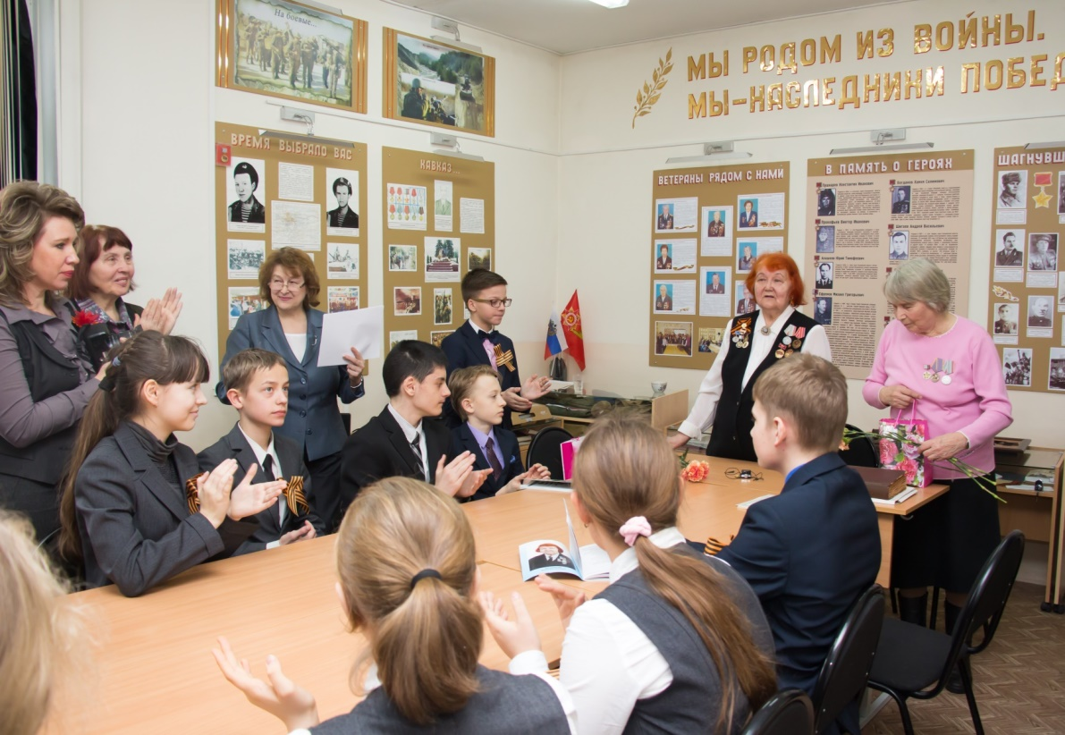
Проект интерактивной экскурсии «Память сильнее времени»

Цель экскурсии – пробуждение интереса к поисковой деятельности.
Задача – воспитывать чувство патриотизма к историческому прошлому своей Родины.
Возрастная группа – 1 – 4 классы.
Интерактивная экскурсия сопровождается мультимедийным показом (Приложение)

Вспомним всех поименно,
Горем вспомним своим…
Это нужно – не мертвым!
Это надо – живым!
Хорошо просыпаться и знать, что у тебя впереди – длинный прекрасный день, что тебе ничто не угрожает, что все твои мечты сбудутся.
Так счастливо жила в далеком городе Ижевске в Удмуртии молодая 18 летняя девушка Романова Римма. Она успешно закончила школу и поступила в Пермское технологическое училище. После окончания которого работала в городе Краснодаре на текстильном комбинате.
Но вдруг грянула война, которая оставила глубокий след в каждой семье. Более 20 миллионов человек не вернулось домой. В руинах оказались 1710 городов и поселков, свыше 70 тысяч сел и деревень. Взорвано и разрушено около 32 тысяч промышленных предприятий, 65 тысяч километров железнодорожных путей. Каждый житель нашей страны своим долгом считал встать на защиту Родины.
Римма, закончив курсы медицинских сестер, в 1942 году призывается в действующую армию в качестве санинструктора в 968 артиллерийский полк в 7 батарею. Так началась боевая биография бойца Романовой Риммы. Листая ее красноармейскую книжку, мы находим запись об объявлении благодарности от Верховного главнокомандующего товарища Сталина за освобождение Таманского полуострова, а уже в 1945 году санинструктор Романова награждается медалью «За отвагу». На войне награды просто так не раздаются, бойцы награждаются за смелость и отвагу.
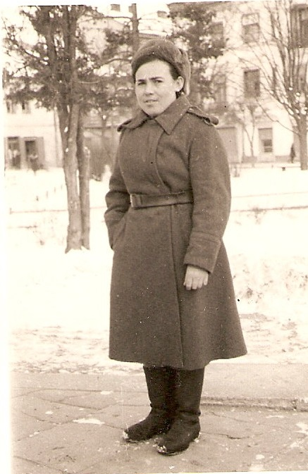
Невысокого роста, худенькая отважная девушка, отправляясь в бой со своей ротой, не могла и предположить, что вернется из боя живой. Мало того, в ее обязанность санинструктора входила важнейшая задача – это оказание первой помощи раненым бойцам. И она, не зная усталости, бежала туда, где требовалась ее «скорая» помощь, где ждали милосердную сестричку раненые. Они были благодарны своей боевой подруге за оказанную помощь.
Вот какие строки написал ей в блокнот благодарный боец:
Эти нежные руки меня бинтовали,
«Мой родимый, родной», - так меня называла.
С фляжки каплю последнюю мне отдавала,
Потом вся обливалась, а меня все ж спасала,
От окопа в окоп стан ее все мелькал,
Грязь прилипла к шинели, видно было – устала,
Но, склоняясь к бойцу, а порой надо мною
Часто слышал слова: «Потерпи, дорогой!»
Эти незамысловатые строчки благодарности, что, не думая о себе, Римма помогала бойцам, поддерживала, подбадривала, успокаивала.
С боями в составе 18 армии она прошла Чехословакию, Польшу, Германию.
Война для санинструктора Романовой закончилась 22 июля 1945 года.
На протяжении всех военных лет она писала письма родным и близким. В письмах сообщала о том, что жива, движется вперед, успокаивала: «Война закончится, и дела наладятся».
Романова Римма Дмитриевна имела награды: орден Отечественной войны 1 степени, медали «За отвагу», «За оборону Кавказа», «За боевые заслуги», «За победу над Германией».
В мирной жизни надо было жить по – новому, и Римма Дмитриевна поступает в Куйбышевский учебный комбинат, где получает профессию бухгалтера.
До конца дней она оставалась «бойцом», ведь годы, проведенные в боях, невозможно забыть:
Вижу, как танки движутся,
Вижу глаза бойца.
Рвется от взрывов, брызжется
Небо дождем свинца.
Перед вами витрина, где находятся вещи Риммы Дмитриевны: гимнастерка, полевая сумка, платочек, пагоны, блокноты, альбом с фотографиями, фронтовые письма. Все это она бережно хранила, прекрасно понимая, что вещи – это память, это прошлое, это нужно сохранить, чтобы потомки знали и не забывали героическое прошлое своей страны:
Слава вам, храбрые, слава, бесстрашные,
Вечную славу поет вам народ!
Смерть сокрушившие, доблестно павшие!
Память о вас никогда не умрет!
А.Шарапов.
Ребята, а что вы знаете о Великой Отечественной войне? Были ли участники войны в вашей семье? Обратите внимание на блокноты Риммы Дмитриевны. Скажите, какие песни, стихи здесь записаны? Как это характеризует человека? Посмотрите на фронтовые письма, есть ли в них слова уныния, есть ли жалобы, просьбы? Сделайте вывод, каким человеком была Римма Дмитриевна?
Маршрутный лист
- Посмотрите внимательно на стенд «Герои Советского Союза».
- Какому Герою он посвящен?
- Найдите информацию о его подвиге в интернете.
- В справочнике «Россия» найдите информацию о битве под Москвой, в каком году она произошла?
- На этом же стенде найдите информацию о втором подвиге Героя.
- Рассмотрите стенд «В память о Героях». Как вы думаете, почему именно этим Героям посвящен стенд?
- В альбоме «Герои Советского Союза» найдите информацию о других Героях и об их подвигах.
- В книге «Солдаты Победы» найдите информацию о наших земляках, участниках Великой Отечественной войны.
Что нового и интересного для себя вы узнали из нашей экскурсии?
С какими Героями Советского Союза познакомились?
Что узнали о битве под Москвой?
Хотели ли бы вы быть похожими (в поступках) на Героев?
Задание: расспросите своих родных и близких о том, какое участие принимала ваша семья в Великой Отечественной войне. По возможности соберите документы, фотографии военных лет для передачи в музей.

Алексеева Анастасия, Наумова Виктория – члены совета музея
Руководитель – Мельникова Лилия Александровна
Музей боевой славы МБОУ города Ульяновска
«Средняя школа №25 им.Н.К. Крупской»

Герои рядом с нами
Всё дальше в прошлое уходят годы Великой Отечественной войны. Но по-прежнему неослабевающий интерес вызывает всё то, что связано с суровым военным временем.
Основной долг нашего поколения - сохранить историческую память о Великой Отечественной войне, отдать дань благодарности за героический подвиг нашего народа. Островком памяти в нашей школе является комната боевой славы, где в результате активной поисковой деятельности собран исторический материал о событиях и участниках тех героических военных лет.
В историю нашей школы вписано немало страниц, связанных с Великой Отечественной войной. Сама школа начала своё существование в суровые годы войны в 1942 году, а учителя, работавшие в то время, внесли большой вклад в воспитание и обучение детей. Интересные страницы памяти посвящены учителям нашей школы участникам Великой Отечественной войны.
Кириллин Виктор Николаевич, пройдя фронтовые дороги от курсанта гвардейского танкового училища до преподавателя огневой подготовки в послевоенные годы продолжил свою педагогическую деятельность в 25-й школе, а с 1954 по 1963 год был её директором.
Немалый след в истории школы оставил ветеран Великой Отечественной войны учитель математики Кутинов Семён Васильевич. В1943 году он был призван в армию, прошёл подготовку в снайперской школе Приволжского округа, а затем суровую школу войны до самой победы. После войны пришёл работать в 25-ую школу, где трудился до пенсии, воспитывая послевоенное поколение в духе патриотизма и любви к Родине.
Бортюк Алевтина Фёдоровна проработала в школе более 30 лет учителем начальных классов, знавшая Сталинград не понаслышке, получила там осколочное ранение.
В 60 – 70е годы в школе работали участники Великой Отечественной войны, Маричев Владимир Иванович - учителем физики, Петров Анатолий Иванович - учителем физкультуры, Мальцев Иван Андреевич - директором школы.
Дубова Елена Станиславовна служила в стрелковом батальоне, сопровождая грузы на фронт, а после войны посвятила себя работе в школе.
Для нашего поколения война – это память, которую мы должны с честью
пронести, передав следующим поколениям.
Поисковая работа продолжалась общими усилиями учеников, учителей и родителей, было принято решение собрать материал об участниках войны, жителях нашего микрорайона и создать книгу памяти «Герои рядом с нами».
Среди учащихся среднего и старшего звена организовали поисковые группы и разработали стратегию поиска участников войны прилегающего к школе микрорайона. Силами учеников и родителей установили сотрудничество с военкоматом, произвели выборку архивных данных и получили интересующую всех информацию с адресами живых участников войны. Разработали вопросы анкетирования и объявили поисковый десант. На протяжении длительного времени поисковые группы разыскивали и посещали ветеранов, брали интервью, фотографировали, добывали фотографии военных лет и на основании полученных данных писали страницы памяти. В ходе этой работы возникало много вопросов, требующих поиска в исторической литературе: о фронтовых операциях, дислокации армейских частей и многое другое. В школе создали издательскую группу, которую курировали учителя, отвечающие за грамотное изложение, достоверность исторического материала, художественно-эстетическое оформление. Первые готовые страницы вывешивали на всеобщее обозрение, аннотации зачитывались по школьному радио, что подогревало интерес и усиливало деятельность в духе здорового соревнования. В конечном итоге, проведённая работа соответствовала многим требованиям и условиям данного проекта. Сегодня многих из ветеранов уже нет в живых, но 32 страницы памяти продолжают жить и рассказывать нам о бесценном вкладе ветеранов в великую Победу над фашизмом.
Богата военная биография Биткина Александра Ивановича. В 1943 году после окончания военного училища он сразу попал под Курск, участвовал в знаменитой Курской битве, что стала переломным этапом в ходе войны. Потом был направлен на фронт стрелком – радистом, летал на самолёте Ил-2,который немцы прозвали «Чёрная смерть», совершил 70 боевых вылетов. Имеет много боевых наград.
Четанов Абдылхан Рахимович был призван на фронт прямо со школьной скамьи. В ходе военной подготовки совершил 38 учебных парашютных прыжков, затем служил в военно-десантных войсках 9-й ударной армии, был ранен. А после окончания войны продолжал службу на Украине по уничтожению бандеровцев.
Нестеров Николай Иванович прошёл долгими дорогами войны от Подмосковья до Прибалтики, участвовал в крупнейшей военной операции «Багратион», осовобождая Белоруссию.
Наумов Владимир Васильевич сначала прошёл обучение в партизанской спецшколе, изучал подрывное дело, прыгал с парашютом, а затем воевал в составе партизанского отряда «Железняк».
Среди наших земляков есть и разведчик - это Ганин Михаил Иванович. На фронт он ушёл в первый же день войны и был командиром разведотряда «Смерч». Сотни раз ходил он в тыл врага, добывая важные сведения.
Презентация книги прошла в дни праздничных мероприятий ко Дню Победы в присутствии гостей-ветеранов, где были представлены наиболее активные участники её создания.
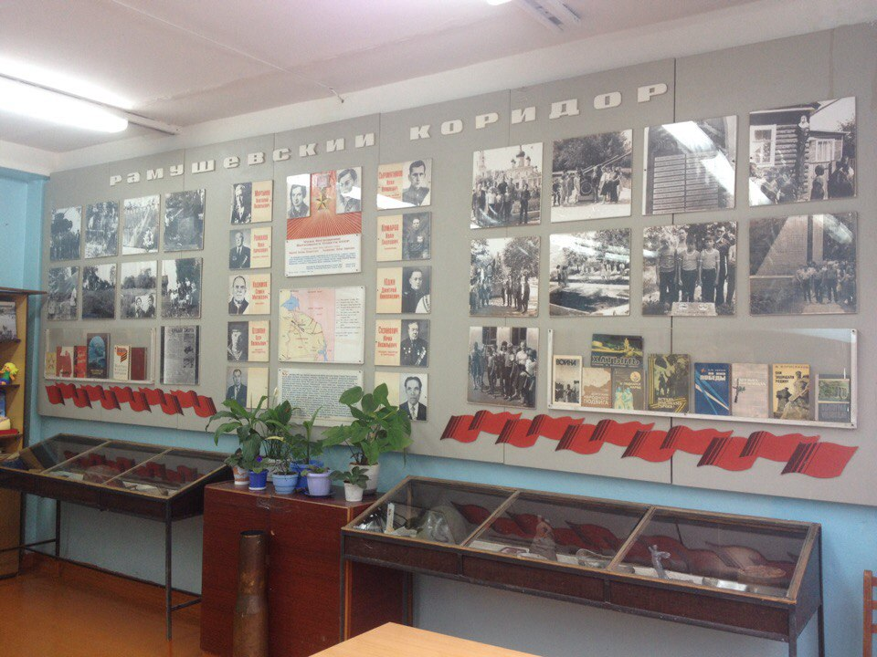
Работая над проектом, ребята проявили неподдельный интерес к поиску информации и её представлению, а после завершения проекта предложили продолжить работу над созданием второй части книги и собрать материал о воинах интернационалистах - современных участниках событий в горячих точках планеты. Их нашлось немало среди наших родителей и жителей микрорайона.

Голубева Елена – член совета музея
Руководитель – Ильин Алексей Лукъянович
Музей боевой славы 57-ой Армии МБОУ города Ульяновска
«Средняя школа №51 имени А.М.Аблукова»

Музей – как площадка для развития гуманитарной профессиональной специализации выпускников школы

Музей Боевой славы при муниципальном бюджетном общеобразовательном учреждении города Ульяновска «Средняя школа № 51 имени А.М. Аблукова» посвящается героическим делам
57-й Армии, прошедшей в годы войны боевой путь от стен Сталинграда до столицы Австрии – Вены через Украину, Молдавию, Румынию, Болгарию, Югославию, Венгрию. Экспонаты музея посвящены боевому пути 57-й Армии, её ветеранам, активным участникам Великой Отечественной войны, проживавшим в городе Ульяновске и Ульяновской области.
Поиск ветеранов 57-й Армии, материалов об их ратных подвигах, экспонатов для музея вели следопыты школы при активной помощи самих ветеранов 57-й Армии, прежде всего, ульяновцев.
Ветеранами 57-й Армии руководил Центральный Совет ветеранов, который располагался в украинском городе Харькове. Председателем Совета ветеранов был гвардии-полковник Василий Васильевич Журавель. В 1978 году в Харькове была организована встреча ветеранов, куда съехались ветераны 57-й Армии из многих городов бывшего Советского Союза, в том числе и ветераны-ульяновцы. А последняя встреча состоялась в 1985 году с участием ребят школьной поисковой группы.
Музей Боевой славы при муниципальном бюджетном общеобразовательном учреждении города Ульяновска «Средняя школа № 51 имени А.М. Аблукова» насчитывает 30-ти летнюю историю, открытие которого произошло в дни празднования 40-летия Победы, 24 мая 1985 года. Однако до его открытия следопытами школы, преподавателями и директором школы в тот период, Терёхиной Зинаидой Фёдоровной, под руководством ветеранов 57-й Армии, была проделана большая работа по сбору экспонатов и сведений о ветеранах 57-й Армии – ульяновцах.
Комсомольская организация и пионерская дружина «Поиск» приняли участие во многих мероприятиях, посвящённых 40-летию Великой Победы. В период с января по апрель 1985 года в школе прошёл смотр-конкурс под девизом «Боевые ордена и реликвии твоей семьи». В нём участвовали все классы. Лучшие работы хранятся в школьном музее.
Активное участие в военно-патриотической работе в своё время принимали шефы – курсанты некогда расформированного Ульяновского высшего военного инженерного училища связи. До недавних пор в школе регулярно проходили встречи 3-х поколений: ветеранов Великой Отечественной войны, курсантов военных училищ и учащихся школы. Встречи проводились под девизом «Никто не забыт и ничто не забыто».
Памятным днём для школьного музея стало 21 апреля 1985 года. Школа была удостоена чести принимать у себя овеянное славой Боевое Знамя 47-го Краснознамённого ордена Ленина полка 15-й стрелковой дивизии 57-й Армии. Очень волнующей была торжественная линейка, посвящённая этому событию. На ней присутствовали ветераны 57-й Армии, курсанты, шефы школы – представители завода «Автозапчасть», учителя, учащиеся школы. Приказом директора школы, лучшие учащиеся были удостоены чести сфотографироваться у этого Боевого Знамени. Многие юные следопыты, комсомольские и пионерские активисты школы сфотографировались у знамени вместе с ветеранами.
Волнующей была и сама церемония открытия музея. На неё приехали ветераны из Москвы, Харькова, других городов и районных центров Ульяновской области. Со слезами на глазах встречались ветераны в стенах музея. И в настоящее время в музее регулярно проводятся экскурсии. За время существования здесь уже побывала не одна тысяча посетителей. Много интересных записей сделано в книге отзывов.
Многие встречи ветеранов 57-й Армии проходили с участием и воинов-ульяновцев.
Открывшийся школьный музей Боевой славы стал, впоследствии, местом проведения многочисленных встреч ветеранов 57-й Армии – ульяновцев во время различных торжеств. Встречи, запечатлённые на фотографиях одного из альбомов, для школьных следопытов были волнительными, трогательными ещё и потому, что ветераны 57-й Армии преподносили в дар различные фронтовые реликвии, грамоты, книги-воспоминания и многое другое. Например, фронтовой бинокль капитана Плакхина З.Л., подаренный музею; фронтовые фляжки ветеранов, ампула с землёй с окраины города Мелекесса Ульяновской области, где формировалась 58-я гвардейская дивизия 57-й Армии, подаренная ветеранами этой дивизии-ульяновцами. Среди экспонатов музея – гильзы от снарядов и патронов, штык от боевой винтовки фронтовых лет, также подаренный ветеранами 57-й Армии – ульяновцами. Наряду с ними – бронебойный 122-х миллиметровый снаряд, найденный в районе города Бендеры, где воевала 57-я Армия, подаренный музею ещё во времена СССР, следопытами школьного музея Боевой славы города Бендеры. Много других интересных подарков можно увидеть
на витражах. Это – памятный знак 57-й Армии, которым Центральный Совет ветеранов 57-й Армии наградил школьный музей за плодотворную поисковую работу, здесь и авторучка, подаренная музею лётчиком-космонавтом СССР, дважды Героем Советского Союза Владимиром Афанасьевичем Ляховым, присутствовавшим в 1985 году на встрече ветеранов 57-й Армии в украинском городе Харькове.
С момента открытия Совет музея занимался не только поиском новых экспонатов, но и организацией различных встреч, в том числе и интернациональных. Например, встреча с военнослужащими Венгерской Народной Армии, обучавшимися в Ульяновске. Они с большим интересом слушали рассказы юных экскурсоводов о героических боях 57-й Армии, освобождавшей территорию Венгрии от немецко-фашистских захватчиков в годы Великой Отечественной войны. Фотографии об этой встрече помещены в один из фотоальбомов.
В настоящее время Совет музея систематизирует многие материалы о боевых делах различных соединений 57-й Армии в годы Великой Отечественной войны. Как результат, создан специальный альбом Героев Советского Союза – воинов 57-й Армии.

Походная, победная песня
57-й армии

Солдат, запевай-ка походную песню.
Мы шагом чеканным с той песней пройдем.
Об армии нашей, Отчизне чудесной,
О наших походах победных споем!
Мы насмерть стояли у стен Сталинграда,
Прошли Украину победной волной.
Народы Молдовы как братьев встречали,
Сурово встречал нас Дунай голубой!
Пусть ширится песня от края до края,
Пусть слава солдата летит к облакам.
Мы вспомним Софию, Белград величавый
И Пешт, и вершины цветущих Балкан!
Пять стран мы прошли, поражений не зная,
Мы Вене и Альпам свободу несли.
Мы светлое чувство родимого края
В сердцах, как священный огонь, пронесли!

Новиков Дмитрий, Малафеева Елизавета,
Баранова Ирина, Трубецкова Дарья,
Якупова Камила – члены совета музея
Руководитель – Беседа Светлана Дмитриевна
Музей «Народное образование» МБОУ города Ульяновска «Средняя школа №78 имени первого Президента республики Азербайджан Гейдара Алиева»

Сценарий Урока Мужества
«Война в истории одной семьи»,
в рамках поисково-исследовательской деятельности
активистов музея «Народное образование»
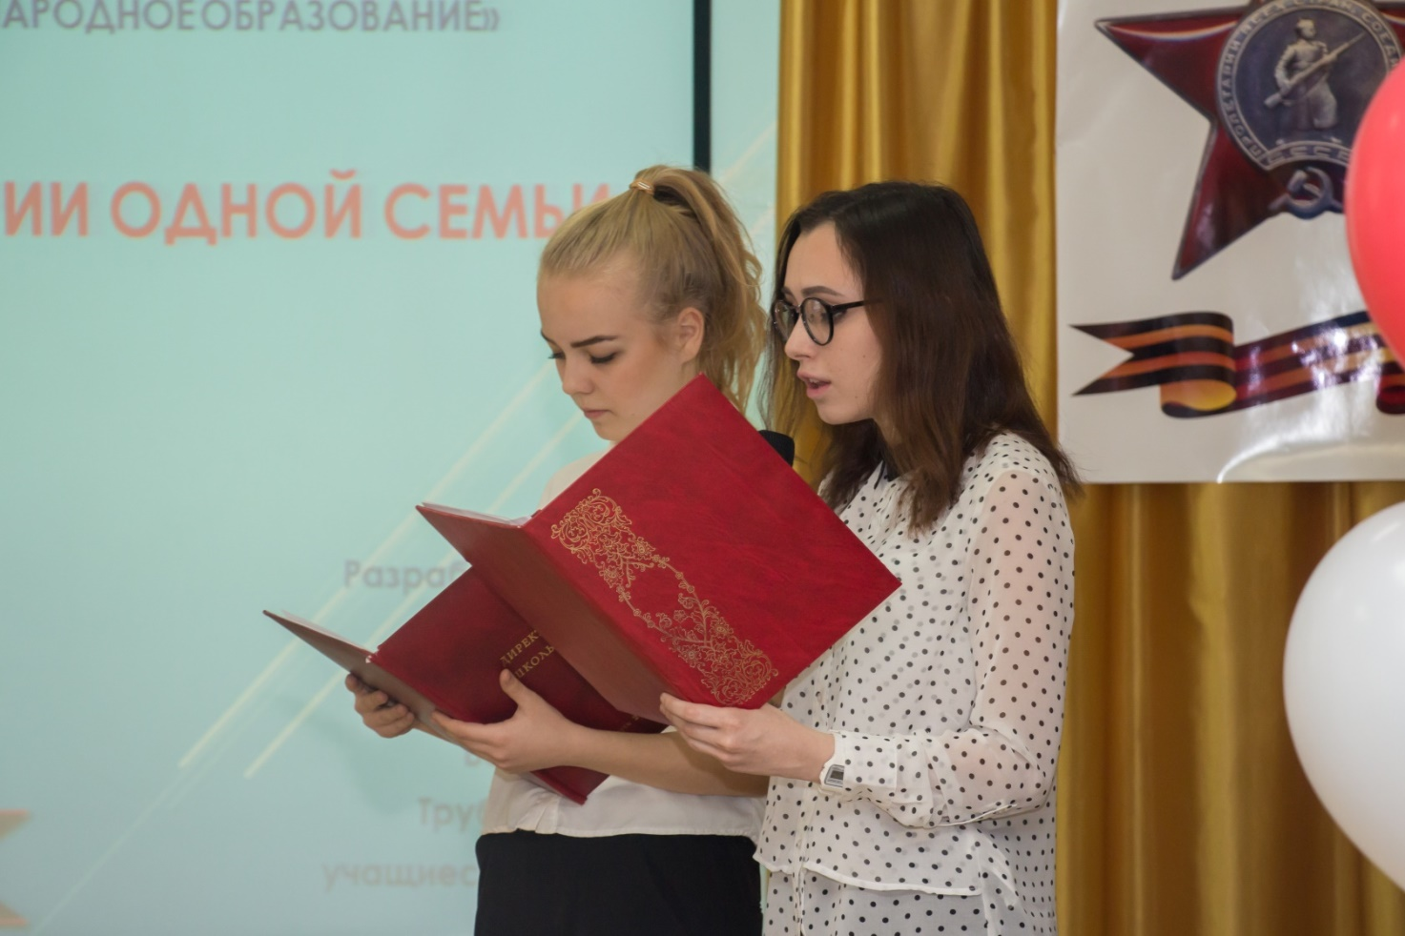
Цель: создание условий для воспитания у учащихся чувства патриотизма на примере боевых и трудовых подвигов старшего поколения, представителей разных национальностей.
Задачи:
-формирование у учащихся гуманистического мировоззрения, патриотических чувств и чувства сопричастности к истории Отечества;
- продолжить формирование у учащихся представления, что война – это не набор каких-то абстрактных понятий, а смерть и страдания таких же, как мы, людей, и тем самым раскрыть антигуманную сущность войны;
- воспитание уважения к ветеранам Великой Отечественной войны;
- повышение интереса к военной истории, литературе;
- воспитание толерантности на примере.

Урок мужества:
Урок мужества сопровождается
показом презентации
1 учащийся: Мы хотим рассказать о своей работе в «Музее народного образования», о его роли в воспитании у молодёжи таких нравственных приоритетов, как патриотизм, гражданственность, совесть, уважение к труду прошлых поколений.
2 учащийся: Всё дальше и дальше отодвигаются в прошлое события Великой Отечественной войны. Всё меньше их, участников, очевидцев. Приходишь к выводу, как важно собрать и сохранить свидетельства героических лет и рассказать о них своим сверстникам. Мы, активисты музея, по крупицам собирали уникальный материал об участниках Великой Отечественной войны.
3 учащийся: Одним из направлений нашей исследовательской деятельности стал поиск наших земляков, представителей разных национальностей, рассказ об их боевых и трудовых подвигах.
1 учащийся: Мы расскажем Вам о многонациональной семье руководителя нашего музея Беседа Светланы Дмитриевны.
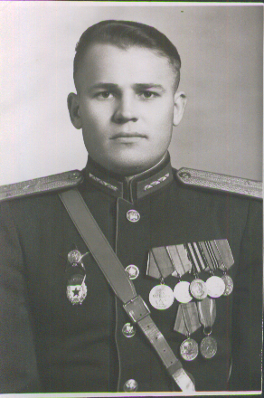
2 учащийся: Никитюк Дмитрий Павлович, совсем юным украинским пареньком, приписав себе один год, ушёл служить в армию. На Дальнем Востоке застала его война.
По окончании курсов офицеров он был отправлен на фронт, в самое пекло, в Сталинград. Отважно сражался, был тяжело ранен.
После госпиталя – опять фронт.
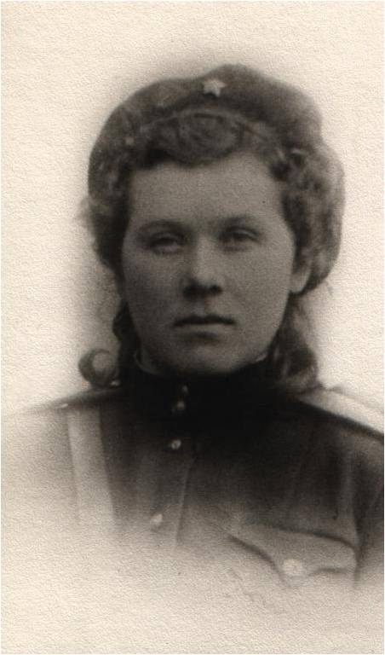
Победу встретил в Берлине начальником штаба госпиталя 8-ой гвардейской армии генерала Чуйкова. Среди множества боевых наград есть такие, как ордена «Красной звезды» и «Отечественной войны» I степени, медали: «За отвагу», « За взятие Варшавы», «За взятие Берлина», «За победу над Германией» и др.
3 учащийся: На фронте Дмитрий Павлович встретил свою будущую жену, молодую русскую девушку - военврача Орешину Антонину Сергеевну.
Тоня была студенткой Саратовского медицинского института, когда началась война. После окончания института была направлена хирургом в действующую армию. Немало человеческих жизней спасла она, молодой врач, часто закрывая собой раненых на операционном столе во время обстрела.
1 учащийся: Но молодость, весна и любовь взяли верх над страшной действительностью: Дмитрий Павлович и Антонина Сергеевна полюбили друг друга.
Апрельский день, 30-е число,
На много лет им счастье принесло.
Зал бракосочетания вовек не сравнится
С цветущей, простой украинской станицей!
2 учащийся: После демобилизации из армии приехала молодая семья в Ульяновск, на родину жены. Более 30 лет трудился Никитюк Дмитрий Павлович на Ульяновском автомобильном заводе, пройдя путь от лаборанта центральной заводской лаборатории до начальника планирования производственного управления.
Он и на заслуженном отдыхе не потерял связей с родным заводом: 13 лет возглавлял Совет ветеранов войны и труда автозавода.
3 учащийся: Антонина Сергеевна начала работать в медсанчасти автозавода, откуда и ушла на заслуженный отдых, являясь заместителем главного врача по поликлиническому отделению.
За время работы она проявила себя как инициативный, грамотный организатор здравоохранения, была депутатом районного Совета депутатов
4-х созывов. К множеству боевых наград, среди которых ордена «Красной звезды» и «Отечественной войны» 2 степени, в 1971 году добавился орден «Октябрьской революции». В 1975 году Антонине Сергеевне было присвоено звание «Заслуженный врач РСФСР».
1 учащийся: Одна из дочерей Дмитрия Павловича и Антонины Сергеевны вышла замуж за белоруса. Так наша Светлана Дмитриевна стала носить фамилию Беседа.
2 учащийся: В 1994 году семья Никитюк отпраздновала золотой юбилей – 50 лет совместной жизни!
Все эти и последующие годы в семье главным праздником было 9 мая – День Победы.
3 учащийся: Приобретёнными знаниями, полученными в результате поисковой работы, мы делимся со своими друзьями, учениками школы и посетителями музея во время проведения экскурсий. Используем эти знания на уроках литературы, истории, проводя параллели между прошлым и настоящим.
Мы, современные учащиеся, с уважением относимся к памяти военных поколений, учимся у них патриотизму и любви к своему Отечеству.
1 учащийся: Закончить свой рассказ о наших земляках, представителях разных национальностей, об их боевых и трудовых подвигах, мы хотим стихотворением поэта-фронтовика А.Гусейнова, написанном им в апреле 1999 года.
Чтец:
Ни безымянные высоты,
Ни в три наката блиндажи
У всех живых из нашей роты
Не уходили из души!
И, собираясь в День Победы,
С фронтовиками за столом,
Мы начинаем все беседы
С воспоминанья о былом!
А нам всё снятся те атаки,
В том незапамятном бою,
Как шли с гранатами под танки
По обгоревшему жнивью!
Мы отмечаем эту дату,
И вновь как будто под огнём!
Земля российская когда-то
Нас принимала день за днём.
Но мы о том не сожалеем,
Дала бы Родина приказ!
Вот только с каждым юбилеем
Всё меньше нас!
Всё меньше нас!
А нам всё снятся те атаки
В том незапамятном бою,
Как шли с гранатами под танки
По обгоревшему жнивью!

Руководитель – Мартьянова Нина Петровна
Мемориальный музей памяти ветерана
Великой Отечественной войны,
бывшего узника фашистских концлагерей
Заксенхаузен и Маутхаузен Щукина Петра Сергеевича
МБУ ДО города Ульяновска «ЦДТ №1»

Горькое эхо войны в моей семье
В ЦДТ №1 с 2005г. функционирует мемориальный музей памяти ветерана Великой Отечественной войны, бывшего узника фашистских концлагерей Заксенхаузен и Маутхаузен Щукина Петра Сергеевича. Это мой отец.
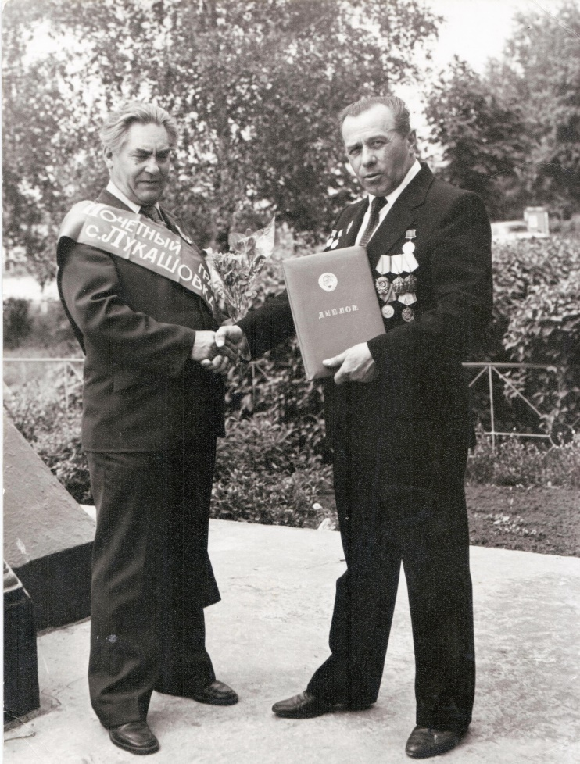
С первых дней войны он сражался в рядах 5 Армии 31 стрелкового корпуса на Украине. Попал в окружение, был контужен, затем плен, побег. Ободранный, голодный, еле держась на ногах, он добрался до хутора Веселый, затем попал в село Лукашовка Чернобаевского района Черкасской области. Там его приютила семья Федоса Коваленко. Немного окрепнув, связался с местными патриотами и начал распространять сводки Совинформбюро. На след советского бойца напала полиция, Петр перебрался в Новоселицы, где одна из местных активисток Мария Донец сделала ему свидетельство на имя Петра Журко, якобы родственника Федоса Коваленко. Снова листовки, помощь партизанам.
И всё же в сентябре 1942г. его схватили и отправили в Германию в концлагерь Заксенхаузен, где пленник стал носить № 48439. На этой «фабрике смерти», тем не менее, действовала подпольная организация, которую возглавлял майор из Одессы Андрей Пирогов и немец – антифашист Хайн Кюлькенс. Петр стал связным этого подполья. Через некоторое время группу разоблачили, 27 человек расстреляли, а остальных 99 человек, в их числе и Петра, отправили в концлагерь Маутхаузен в Австрию в каменоломни. В апреле 1945 г. узники подняли восстание и самоосвободились. Петр был связным в этом восстании. Сейчас в концлагере музей, там есть его фотография с надписью на немецком и русском языках, о том, что он был связным. После освобождения весил всего 42 кг. Прошел проверку органов Госбезопасности («Смерш») и дослуживал в Болгарии до января 1946г.
Спустя годы, Петра Сергеевича через Советский Комитет ветеранов войны его нашли немецкие коммунисты – антифашисты и пригласили в Германию на встречу с ветеранами, оставшимися в живых. Ко Дню Победы в 1989г. поехал Петр Сергеевич в с. Лукашовку, где его помнили как «гарный был хлопец», устроили ему торжественную встречу. Петр выступал с воспоминаниями о войне, о борьбе в неволе. Решением Правления он был награжден званием Почетный гражданин с. Лукашовка. Ему даже назначили колхозную пенсию. Впоследствии, на протяжении долгих лет не прерывалось общение П.С. Щукина с жителями села Лукашовка. Председатель колхоза Мироненко А.А. регулярно присылал письма и поздравления. В ходе переписки Петру Сергеевичу сообщали об успехах в колхозе, о достижениях в жизни селян. Это были искренние, дружеские, добрососедские отношения. Ветеран хранил письма и подарки от благодарных школьников и жителей села. Поздравил его с 55-ой годовщиной Победы в Великой Отечественной войне и президент Украины А. Кучма.
Впоследствии отец неоднократно бывал в Германии, где его наградили золотой медалью. Главное – он установил связь с теми товарищами по неволе, которые остались в живых. К нему шли письма из Германии и Франции, Чехословакии, Югославии, Англии (от дочери У.Черчиля) и Польши. В Ульяновск к нам приезжал Хайн Кюлькенс – руководитель немецкого подполья.
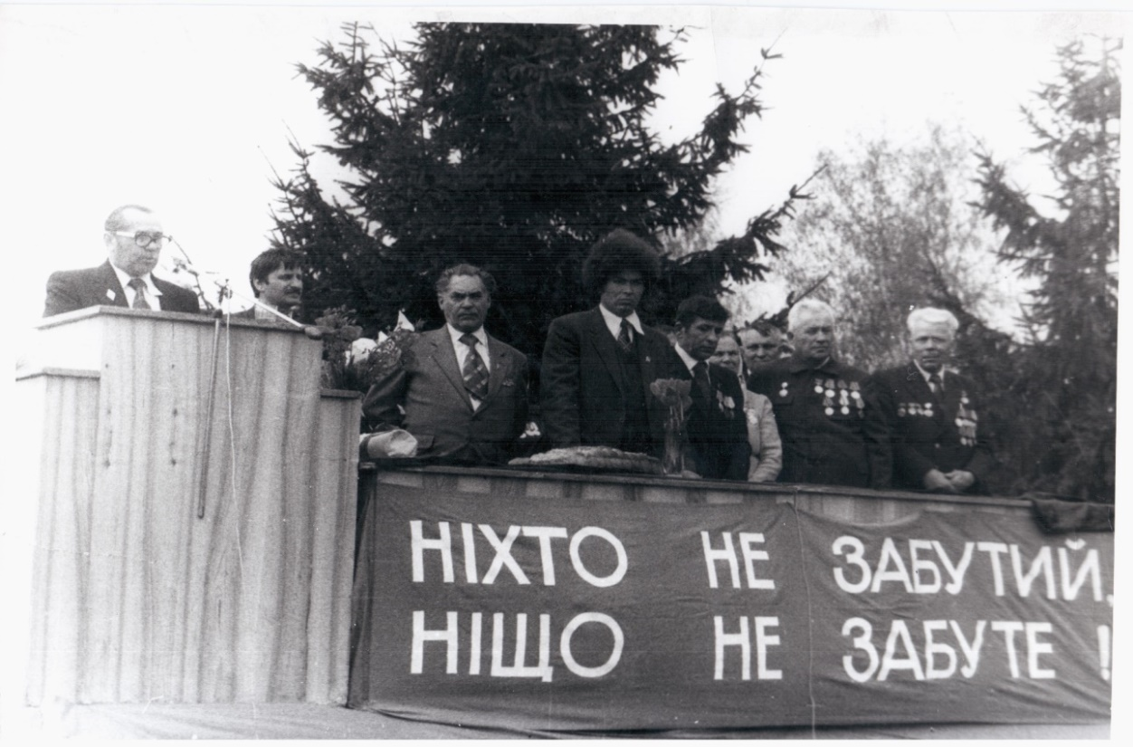
На родине имя Петра Щукина внесено в 2х-томную энциклопедию «Ульяновск – Симбирск». На доме, где он жил по адресу ул. Врача Михайлова, дом 49, квартира 57, установлена мемориальная доска, имеется такая же доска и на родительском доме в селе Новая Майна Мелекесского района.
Вот небольшой эпизод из жизни одного солдата. Вот оно эхо войны и пример единства народов. Братский наш украинский народ помог нашим солдатам, считая их своими, спас в те годы многих бойцов, в том числе и моего отца. Недоумение и сожаление вызывает сегодняшняя позиция руководства Украины. Но простые люди все равно не теряют связь с Россией.
Парфирьева Елизавета, Бабров Иван,
Поликаренко Кристина – члены совета музея
Руководитель – Родионова Ольга Александровна
Школьный музей «Народы Поволжья» МБОУ
города Ульяновска «Средняя школа №47»

«Нет в России семьи такой, где б не памятен был свой герой!»
28 сентября 2012 года в рамках школьного музея была открыта экспозиция «Единство, скрепленное веками». Эта экспозиция была приурочена к празднованию 1150-летию Российского государства.
В реализации проекта принимала участие вся школа. Приобретены стенды, собран интересный этнографический материал. Исторические карты и фотолетописи раскрывают историю малой родины от древних племен до сегодняшнего дня.
Нас поддержали: председатель Совета директоров «Ульяновскмебель», депутат Законодательного собрания Ульяновской области Еленкин Анатолий Георгиевич, депутат Городской думы Павленков Георгий Васильевич; культурно-выставочный центр «Радуга», родители и выпускники школы.
Школьный музей "Народы Поволжья" посещают не только учащиеся, но и гости школы. Экскурсии проводят ученицы 8 класса А. Каждый экскурсовод представляет народность, населяющую наш регион, её культуру, обычаи, традиции и нравы. Большой интерес вызывает знакомство с языком, музыкой народов Поволжского края, одеждой и орнаментом национальных костюмов. Особенно посетителям музея нравится играть в народные мордовские, татарские, чувашские и русские традиционные игры.
Народные уличные забавы никого не оставляют равнодушными. В них с удовольствием играют как учащиеся начальной школы, так и старшеклассники. Весело проводятся зимние эстафеты и игры на ловкость и внимание. А Масленицу музей "Народы Поволжья" отмечает со своими гостями на школьном дворе. Экскурсоводы предстают перед ребятами в ролях скоморохов, Масленицы, Весны и Зимы. Знакомят с историей и обычаями праздника, масленичными потехами при Петре I. Участники мероприятия не только узнают о самых популярных развлечениях на масленичную неделю, но и сами могут поучаствовать в них. Заканчиваются встречи угощением детей вкусными горячими блинами. Все дальше уходят от нас события Великой Отечественной войны. 9 мая 2017 года мы будем праздновать 71 год со дня Победы, но никогда не изгладится из памяти народной величие подвига, совершенного советскими людьми. Многие из них, идя на смерть, стремились оставить после себя хотя бы малую частичку: в строках письма, в черно-белой фотографии, в песне, в стихах.
У времени есть своя память – история. И местом, где хранится память о священной войне в нашей школе является музей "41-ый - 45-ый", открытый и паспортизированный весной 2010 года.
Организация школьного музея началась в 2009 году с открытия группы в социальной сети "ВКонтакте". Был проведен социологический опрос, для того чтобы узнать у школьников и жителей нашего города о необходимости создания в школе музея, посвященного Великой Отечественной войне.
Учащиеся и педагоги школы активно собирали материалы для двух разделов музея. В первом разделе музея "Нет в России семьи такой, где б не памятен был свой герой" представлены письма с фронта родственников, друзей, знакомых учащихся и учителей школы. Во втором разделе музея "Боевая грозная, сила краснозвездная!" собраны фронтовые фотографии, фотографии наград, биографии героев, участников войны и тружеников тыла.
Для экспозиции «История школы» был собран материал об учителях-фронтовиках. По этим материалам в музее оформлен стенд и готовится альбом.
В 2015 году в музее прошли экскурсии, встречи, уроки, где использовались как экспонаты музея, так и компьютерные презентации, аудио и видеоматериалы. Разработана тематика экскурсий: «Пионерское легендарное», «Повесть о нашей школе», «Они стояли насмерть», «История Железнодорожного района», "Они сражались за Родину - учителя нашей школы".
Используя возможности базы данных «Подвиг народа» и «Мемориал», ученики проводят полноценное исследование, разумно дополняя материалы из архивов школьного музея.
А сейчас я представляю слово нашим ученикам.
Кристина Поликаренко расскажет о своем прадедушке.
Мой прадедушка Григорий Сергеевич Башев родился 24 февраля 1910 год в поселке Земляничное Барышского района Ульяновской области. До войны он дружил с девушкой, они вместе мечтали о создании семьи, о том, как будут жить вместе, растить детей. Но началась война, и в 41-ом его отправили на фронт. Мой прадедушка много рассказывал своим детям - моей бабушке о том, как было трудно, а порой просто невыносимо тяжело, но согревала лишь одна мысль о том, что дома его ждут. С этой мыслью он шел в бой. Получая из дома треугольные письма, он перечитывал их по нескольку раз и хранил у сердца. Он вспоминал, что письма приходили именно тогда, когда было труднее всего.
Мой прадедушка прошел всю войну, дошел до Берлина и вернулся домой. Его девушка Тася была самая счастливая! Она дождалась Гришу с войны! Они поженились и прожили вместе долгую счастливую жизнь. Воспитали троих детей: Веру, Нину и Владимира.
Очень жаль, что мой прадед не дожил до наших дней, а еще жаль, что мне рассказывал истории о войне не он сам, а мои родные и близкие.
Иван Бобров.
Мой прадедушка, Павел Степанович Бобров родился 25 декабря 1914 года в селе Ундоры Цильнинского района Ульяновской области. До войны работал слесарем на Ундоровской машинно-тракторной станции. 4 декабря 1942 года ушел на фронт. В 1944 году был ранен, демобилизован и вернулся в родное село. За ратный подвиг в годы войны он был награжден орденом "За отвагу", орденом «Красного Знамени". Всю свою жизнь Павел Степанович проработал токарем в ремонтной мастерской колхоза имени Крупской, а в последствии совхоза "Волжанка". После ухода на заслуженный отдых продолжал активную трудовую деятельность. За трудовые заслуги в мирное время был награжден медалями "За трудовую доблесть", "В ознаменование 100-летия со дня рождения В.И. Ленина", орденом «Трудового Красного Знамени» и другими наградами. Мой прадедушка умер 19 ноября 1999 года. Захоронен в Ундорах. Я помню и очень горжусь своим прадедом.
Лиза Парфирьева.
Мой прадед Антонов Николай Аркадьевич родился 23 февраля 1921года в Красноярском крае. После окончания школы он поступил в военное училище связи в Ленинграде. После окончания училища по распределению был отправлен служить на Дальний Восток. Когда ехал в поезде, узнал, что началась война. 4 года он воевал на Дальневосточном фронте. В 1943 году женился на моей прабабушке Антонине Васильевне Савиной. После окончания Великой Отечественной войны был отправлен на войну с Японией. Во время боя получил серьезную контузию. После войны жил в Магадане, затем переехал в Ульяновск, где работал в управлении связи. И хотя мой прадедушка не уроженец нашего края, он всегда считал Ульяновск своей родиной, где долгие годы жил со своей семьей, растил и воспитывал детей, работал на благо нашего города.
Николай Аркадьевич умер 28 сентября 1977 года. Я восхищаюсь жизнью и судьбой моего прадеда и горжусь тем, что я его правнучка.

Багдалов Р., Сафиуллова А., Нахтигаль А. – члены совета музея
Руководитель – Цыганова Елена Николаевна
Музей МБОУ города Ульяновска «Средняя школа №61»

Проектно-исследовательская деятельность
обучающихся как средство формирования патриотизма
Великая Отечественная война стала для нашей страны тяжелейшим испытанием, но наш многонациональный народ отстоял независимость нашей страны, принес мир и свободу Европе, спас мир от фашизма.
Память и благодарность предкам, сохранение преемственности поколений являются очень важными задачами современности. Чтобы процесс протекал успешно, необходимо придать ему социально ценный и личностно значимый характер. Воспитание патриотизма процесс длительный и сложный, но без уважительного отношения к истории Отечества у народа нет будущего.
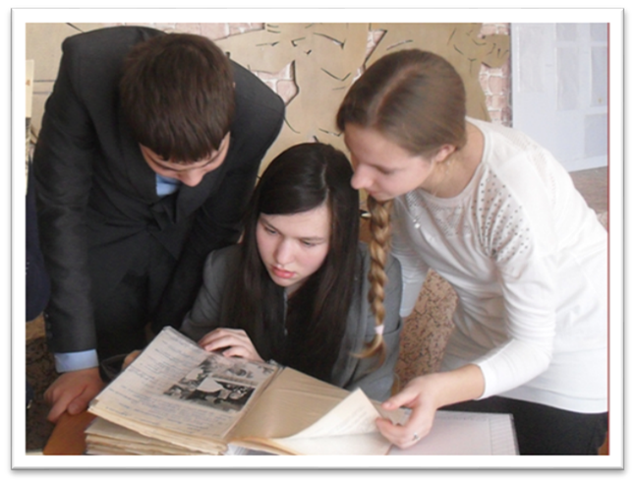
Обучающиеся нашей школы работают над проектами, направленными на сохранение памяти о Великой Отечественной войне, об ульяновцах – воинах 58 гвардейской ордена В.И. Ленина, ордена Красного знамени, ордена Суворова II степени Красноградско - Пражской стрелковой дивизии.
Наш край внес свой вклад в Победу. 226 тысяч наших земляков сражались на фронтах Великой Отечественной войны, 120 тысяч из них погибли. В боях за Родину принимали участия дивизии, бригады и отдельные части, сформированные на территории Ульяновской (до 1943 года Куйбышевской) области, в том числе 1 стрелковая дивизия.
В Мелекессе (г. Димитровград) в 1942 году была сформирована 1 стрелковая дивизия (с 31 декабря 1942 года 58 гвардейская). Солдаты и офицеры дивизии храбро сражались на Дону, освобождали Украину, Молдавию, Польшу, штурмовали укрепления врага на Одере, Нейсе, Шпрее, первыми в истории Великой Отечественной войны встретились с американскими войсками на Эльбе, пришли на помощь восставшей Праге. Двадцать восемь воинов этой дивизии были удостоены звания Героя Советского Союза, в том числе трое наших земляков - Абрамов Петр Александрович, Волынцев Василий Михайлович и Шулаев Константин Дмитриевич.
В рядах дивизии сражались за свободу и независимость Родины, за свои семьи, за наше будущее много наших земляков: Николай Максимович Яковлев – преподаватель Ульяновского пединститута, Елена Григорьевна Миронюк – выпускница ульяновской фельдшерско-акушерской школы, Владислав Александрович Аверьянов - слесарь из села Кременки Ульяновского района, Татьяна Степановна Елисеева (Пичужкина) - молодой врач из Ульяновска, Виктор Михайлович Морковников - выпускник ульяновской школы № 16…
Историю военных лет воинов дивизии обучающиеся школы устанавливают на основе школьного музейного фонда (музей создан в 1980 году), архивных материалов. В музейном архиве хранятся воспоминания фронтовиков - бесценные свидетельства о подвиге солдат и офицеров 58 гвардейской стрелковой дивизии. Большую работу по сбору информации о дивизии, воинах вел наш земляк, ветеран войны, старший преподаватель Ульяновского пединститута доцент Николай Максимович Яковлев. Благодаря ему у нас в музее собраны уникальные материалы: фотографии, воспоминания, переписка ветеранов дивизии.
На сегодняшний день, на мой взгляд, основные усилия поисковой и исследовательской работы обучающихся должны быть направлены на изучение воспоминаний ветеранов, чтобы как можно больше имен защитников Родины стало известно. Сохранение памяти о подвиге нашего народа является важной составляющей патриотического воспитания. От того, как мы относимся к прошлому, к памяти о войне и победе, зависит, какими вырастут наши дети. Будет ли их волновать происходящее вокруг, способны ли они будут сопереживать, смогут ли своим детям передать чувство благодарности к тем, кто завоевал мир.
Для нашей страны тема войны и сохранения памяти особая, еще большую актуальность она приобретает сегодня. В 90-е годы были предприняты попытки пересмотра истории, некоторые историки и политики и сейчас предпринимают попытки поставить под вопрос значение нашей победы, поставить под сомнение роль Советского Союза в разгроме фашизма. Мы стали свидетелями страшных событий, которые происходят на Украине: факельные шествия в Киеве, Харькове, «новая Хатынь» в Одессе, героизация фашистских преступников…
Все это можно посчитать коллективным помешательством или все же - это результат многолетней целенаправленной работы по отрицанию общей истории, по искоренению исторической памяти о подвиге советского народа?! Гражданам Украины приходится отстаивать свое право - гордиться своим прошлым, подвигом своих предков, Великой Победой. На Донбассе льется кровь, страдают и гибнут дети. Украина переживает сложное время. Но хочется верить, что наступит мир, здравый смысл возобладает, настоящими национальными героями будут ПОБЕДИТЕЛИ.
Необходимо так организовать работу обучающихся в наших школах, чтобы поиск и исследование новых материалов сочетался с осмыслением истории страны. Писатель-фронтовик Ю. Бондарев в 90-е писал: «Я не жалею ни об одном дне своей военной молодости… Я был самым обыкновенным солдатом в многомиллионной армии моих соотечественников… Война отняла у моего поколения юность? Полнейшая чепуха, ни «потерянным», ни «утерянным», ни «разочарованным» поколением мы не были. Мы пришли к своему месту и действию и сделали то, что на роду было наказано. Отечественная война – это наша юность, наш тяжкий опыт, наша совесть, наше достоинство».
Исследовательская деятельность обучающихся способствует не только формированию интереса к новейшей истории нашей страны, но и дает возможность сделать нашими помощниками в воспитании молодежи поколение сороковых. Надо дать почувствовать молодому человеку причастность к своему народу, испытать гордость за него, ощутить себя его частицей - это и есть воспитание патриотизма.
Обучающиеся нашей школы исследуют источники по истории войны, которые не были опубликованы, их не использовали профессиональные историки, поэтому у них есть возможность совершить собственное историческое открытие. И это становится важным стимулом для них и приносит ощущение важности и значимости их работы.
Работа над проектами имеет для обучающихся личностную значимость, так как содержание деятельности соответствует направлениям их работы в школьном музее и отражает темы, которые их не оставляют равнодушными. Только личностный интерес, ценностное отношение к истории обучающихся способствует их осознанному выбору и реализации исследовательского проекта.
Работа с воспоминаниями – это особое направление исследовательской деятельности. Воспоминания участников войны – это свидетельства обычных людей, в жизнь которых ворвалась война. Воспоминания, как и фронтовые письма, фронтовой фольклор, относят к субъективным источникам, но это не делает их менее важным источниками по истории Великой Отечественной войны. Работа с воспоминаниями требует внимательного отношения, т.к. события преломляются в сознании человека, большое влияние оказывает эмоциональное восприятие. Но именно личное восприятие событий, оценка их – представляет большой интерес. Изучая историю по воспоминаниям, обучающиеся по-другому воспринимают войну (она становиться им ближе), вместе с участниками войны они переживают поражения, потерю боевых товарищей, радуются победам. Источники личного происхождения играют важную роль в воссоздании образа защитника Родины.
Воспоминания ветеранов 58 гвардейской стрелковой дивизии: Яковлева Н.М., Миронюк Е.Г., Елисеевой Т.С. - уникальны, из них обучающиеся узнают о начале войны, о настроениях и ожиданиях ульяновцев, об их решимости защищать Родину, о вере в победу, о формировании дивизии в Мелекессе и подготовке к отправке на фронт, о первых тяжелых боях дивизии на Дону. Воспоминания фронтовиков помогают создать у обучающихся представления о времени, о людях, их заботах, о стойкости духа, о желании помочь друг другу выстоять, пережить тяготы войны и победить. Изучение исторических событий на примере обычной человеческой истории формирует у обучающихся представление о значимости каждой человеческой жизни. Обучающиеся отмечают, что главной чертой военного поколения была его сплоченность в борьбе за свободу Родины, стойкость и мужество. Это поколение не только верило в победу над фашизмом, но и все делало для того, чтобы ее приблизить, а главное понимало ответственность каждого за судьбу своей страны. Жизнь и подвиг воинов 58 гвардейской стрелковой дивизии – наших земляков - связистов Н.М. Яковлева, В.М. Морковникова, В.М. Волынцева, Д.К. Шулаева, ст. фельдшера Е.Г. Миронюк, врача Т.С. Елисеевой, разведчика В.А. Аверьянова, артиллериста П.А. Абрамова нашли отражение в экспозиции и выставках школьного музея.
Результатами исследовательской деятельности обучающихся являются не только опыт исследовательской работы, новые экспозиции и выставки в школьном музее, участие в конкурсах, но и большая роль в формировании у обучающихся доверия к историческим фактам, стремления к самостоятельному поиску, интереса к истории России. Понимание Родины, исторической памяти придет к человеку только тогда, когда он будет включен в активную деятельность. Очень верно писал Д. Лихачев: «К патриотизму нельзя призывать, его нужно заботливо воспитывать – воспитывать любовь к родным местам, воспитывать духовную оседлость. Не будет корней в родных местах, в родной стране – будет много людей, похожих на степное перекати-поле».
Мы наследники Победы. И на школе, в том числе, лежит ответственность за сохранение наших ценностей, нашей памяти о войне и о Победе. Д.С. Лихачев писал, что память – это преодоление времени, преодоление смерти, и в этом ее нравственное значение - «беспамятный» человек - это, прежде всего, человек неблагодарный, безответственный, а, следовательно, неспособный на добрые поступки. Необходимо сделать все возможное, чтобы молодое поколение бережно хранило память о Победе, о подвиге солдат Великой Отечественной. Наша задача создать условия для формирования нравственных качеств личности обучающихся, воспитания ценностного отношения к своей семье, родному краю, истории нашей страны.

Аврасина Диана, Юсупова Амалия,
Кузьмин Артем, Трунова Аделина,
Павельев Никита – члены совета музея
Руководитель – Бойко Людмила Семеновна
Музей «Боевой славы имени М.П.Хваткова»
МБОУ «Луговская основная школа»

Проект «Подвиг Михаила Петровича Хваткова»
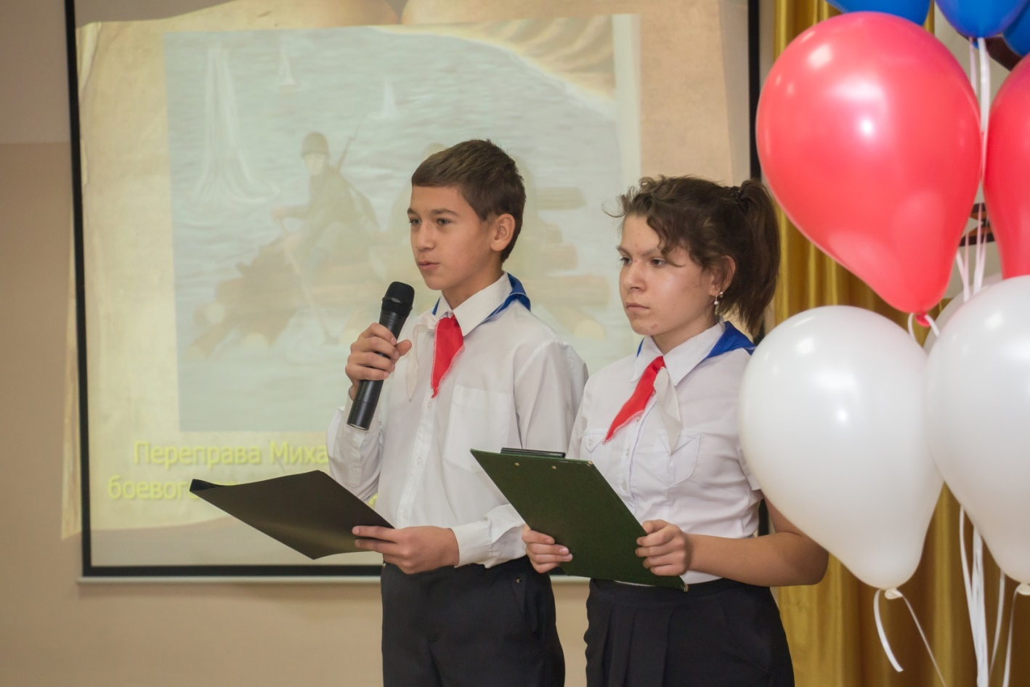
Проект сопровождается мультимедийной презентацией

В некотором царстве,
В Российском государстве
Живет и процветает
Прекрасное село Луговое
И есть в этом селенье школа одна, музей боевой славы вместила в себя.
И пошёл сказ по земле Ульяновской,
Что в селе-то Луговом родился и жил
Герой Советского Союза
Михаил Петрович Хватков.
Михаил Петрович Хватков родился 24 ноября 1925 года в селе Грязнуха (это село в 1962 году было переименовано в с. Луговое) в семье крестьянина - бедняка. Отец Миши Пётр Александрович работал кузнецом в колхозе "Ленинец". Мать Анна Яковлевна - колхозница, воспитывала шестерых детей. Семья Хватковых была большая и трудолюбивая.
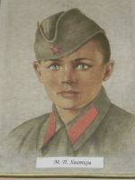
Миша родился очень добрым, отзывчивым мальчиком. Когда ему исполнилось 7 лет, он пошёл в первый класс. Учился он в нашей школе. Вот что вспоминает о нём его одноклассница Денисова Александра Михайловна:
«Мишу Хваткова я знаю с детства. Мы жили на одной улице. Наши матери дружили. Хорошо помню, как мы вместе пошли в школу в первый класс. Миша был тихий, скромный, трудолюбивый. Во время уроков внимательно слушал объяснения учителя. Школу Миша окончил на отлично. Он мечтал дальше учиться, но этому не суждено было сбыться. Началась война! В 1944 году февраль выдался холодным. Михаил Хватков третий час лежал на мерзлой земле. Ветер пронизывал его насквозь. До полной расчистки прохода во вражеском минном поле оставалось извлечь только одну мину. Но как это сделать? От сапера требовалась большая осторожность. В распоряжении Хваткова оставалось не более 20 минут. Он спешил. Сапер отогревал руки и вновь начинал окровавленными ногтями осторожно отгребать мерзлую землю от мины. Пальцы нащупали взрыватель. Хватков начал поворачивать головку предохранителя. Сапер не знал, что там написано «зихер». Что означает безопасно. Сделав это, Михаил облегченно вздохнул. После Воронежского фронта М.П. Хватков был переброшен на первый Прибалтийский флот».
Советские войска летом 1944 года, освобождая Советскую Прибалтику, вышли к Западной Двине. Перед гвардейским батальоном, в котором служил М.П. Хватков, была поставлена задача: обеспечить частям дивизии форсирование реки без какой-либо подготовки, прямо сходу. В воздухе висели фашистские самолеты. Но гвардеец Хватков продолжал переправлять солдат, вооружение и боевую технику на противоположный берег.
Плот Михаила Хваткова под ураганным огнем противника, словно невидимка, достигал противоположного берега, высаживал бойцов и возвращался снова. Хватков уже переправил 60 человек, 8 станковых пулеметов, 30 ящиков с боеприпасами, 7 раненых. Но вот снова налетели вражеские самолеты. На этот раз один стервятник спикировал прямо на плот сапера. Прямым попаданием бомбы плот был разбит. Отважный сапер М.П. Хватков геройски погиб на своем боевом посту. Но воины, которых он успел переправить, удержали плацдарм и обеспечили переправу главных сил.
Противник был разгромлен. Советские войска продолжали успешно развивать наступление. Родина высоко оценила подвиг молодого сапера. Указом Президиума Верховного Совета СССР от 24.марта 1945 года ефрейтору Хваткову Михаилу Петровичу, уроженцу села Луговое, посмертно присвоено звание Героя Советского Союза.
М.П. Хватков посмертно был награжден медалью «Золотая Звезда». А зимой пришло извещение, которое в народе называли похоронка. Мать была в ужасе. Она потеряла самого младшего, самого любимого. Очень тяжело Анна Яковлевна пережила смерть сына.
Из села Грязнуха ушли на войну 144 человека, погибли 74, вернулись 70. Среди них награждены боевыми орденами и медалями 27 человек.
Война не имеет лица!
Война не имеет пола!
Война - трагедия для всех народов,
а это значит, что в мире есть только
две национальности: Люди и Нелюди!

Руководитель – Семенов Дмитрий Юрьевич
Музей МБУ ДО города Ульяновска «ЦДТ №6»

Экскурсии по памятным местам Железнодорожного района города Ульяновска, связанным с Великой Отечественной войной
Великая Отечественная война 1941–1945 годов – небывалый в истории пример мужества и героизма многонационального советского народа. В современной России невозможно найти коренного жителя, чьи предки не внесли своей лепты в Великую Победу. Равнозначный вклад в общую победу внесли и бойцы, сражавшиеся на передовой, и труженики тыла, снабжающие фронт оружием и продовольствием. Стремление к победе над общим врагом объединило и сплотило все народы СССР. Эта победа и сейчас является одной из немногих истинно патриотических скреп, объединяющих россиян.
Вся система общего образования России должна прилагать максимум усилий для формирования у обучающихся объективного представления о событиях Великой Отечественной войны и беспрецедентном подвиге многонационального советского народа. Для реализации этой цели должны проводиться не только аудиторные занятия, но и экскурсии, которые носят подвижный, динамичный характер, способствуют более полному усвоению учебного материала.
Город Ульяновск не был ареной сражений Великой Отечественной войны, но, тем не менее, на его территории есть много мест, напрямую связанных с событиями войны, их история насыщена примерами интернационального единства и подвига граждан СССР.
Территория Железнодорожного района города Ульяновска в годы Великой Отечественной войны стала своеобразным транспортным объектом города. Именно через территорию этого района проходили все грузоперевозки, связанные с нуждами фронта и тыла, а также здесь располагались воинские части и стратегически важный завод – УльЗИС, созданный на базе эвакуированного в 1941 году из города Москвы 1-го государственного автомобильного завода имени И.В. Сталина (ЗИС).
В настоящее время в муниципальном бюджетном учреждении дополнительного образования города Ульяновска «Центр детского творчества № 6» разработаны следующие экскурсии по памятным местам Железнодорожного района города Ульяновска, связанным с Великой Отечественной войной:
1. «Воинские части, располагавшиеся в 1941–1945 годах на территории современной ООПТ Винновская роща». Во время экскурсии осматриваются места расположения окопов, землянок и зенитных позиций. Рассказывается о быте военнослужащих и борьбе советских зенитных расчетов с немецкими самолетами-разведчиками в 1942–1943 годах.
2. «Деревня Винновка в 1941–1945 годах». Во время экскурсии осматриваются дома в бывшей деревне Винновка, сохранившиеся со времен Великой Отечественной войны. Рассказывается о быте советских колхозников и о жизни эвакуированных, размещенных в деревенских домах.
3. «Железнодорожная станция Киндяковка в 1941–1945 годах». Во время экскурсии осматриваются здания, расположенные рядом с современной станцией Ульяновск–Центральный, сохранившиеся со времен Великой Отечественной войны. Рассказывается о вкладе советских железнодорожников в победу и о грузах, перевозимых в те годы через станцию Киндяковка.
4. «Эвакуация в Ульяновск 1-го государственного автомобильного завода имени И.В. Сталина (ЗИС) – создание УльЗИС». Экскурсия проходит в Музее Трудовой Славы Ульяновского моторного завода и на территории бывшего заводского жилого поселка. Рассказывается об истории эвакуации завода, бытовых условиях заводчан и о продукции, выпускаемой заводом.
В ходе вышеуказанных экскурсий обучающиеся не по учебникам, а воочию видят, какой вклад внесли в Великую Победу наши земляки, как трудились советские люди, эвакуированные с западных территорий Советского Союза. Только совместными усилиями многонациональный советский народ одержал победу над немецко-фашистскими захватчиками.

Руководитель - Зырянова Наталья Павловна
Музей им. С.Н.Шолмова «На рубеже веков»
МБОУ «Гимназия №13»

На современном этапе развития нашего общества формирование патриотизма выступает как одно из условий дальнейшего общественного прогресса. В связи с этим перед обществом ставится задача подготовки гражданина, способного самостоятельно оценивать происходящее и строить свою деятельность в соответствии с интересами окружающих его людей. Решение этой задачи связано с формированием устойчивых гражданских свойств личности ребенка.
Патриотическое воспитание - это систематическая и целенаправленная деятельность общества по формированию у граждан высокого патриотического сознания, чувства верности своему Отечеству, готовности к выполнению гражданского долга и конституционных обязанностей по защите интересов Родины. Патриотические черты личности формируются там, где учащиеся вовлечены не только в школьную жизнь, но и окружающую их социальную среду.
Школьный музей является одной из форм дополнительного образования, развивающей сотворчество, активность, самодеятельность учащихся в процессе сбора, исследования, обработки, оформления и пропаганды материалов, имеющих воспитательную и познавательную ценность.
Музей МБОУ Гимназия №13 им. С.Н. Шолмова «На рубеже веков» г. Ульяновска создан 15 мая 2002 года в честь выпускника СОШ №13 С.Н. Шолмова, студента Московского краснознаменного института Министерства обороны, трагически погибшего 25 ноября 1985 года в Анголе при выполнении интернационального долга. Содержание музейной и экспозиционной практики определяется программой музея, которая предусматривает чтение вводных лекций, проведение бесед и экскурсий. Экспозиция музея состоит из разделов и подтем, расположенных в хронологической последовательности. Это целенаправленная демонстрация музейных предметов, размещённых для обозрения в определённой системе и соответствии с конкретной концепцией. В основе любой экспозиции присутствует подлинный материал музейных фондов. Тематика экспозиций:
1. Экспозиция «История гимназии»
2. Экспозиция «С.Н. Шолмов»
3.«Шагнувшие в бессмертие»
5. « У войны не женское лицо» - знакомит с женщинами-участницами Великой Отечественной войны. Побывав на экскурсии, которая рассказывает о подвигах женщин в годы Великой Отечественной войны, учащиеся с большим нетерпением ждут встречи с ними. Экспозиция знакомит детей с реальными участницами героических событий прошлого и неподдельный интерес вызывает возможность самостоятельно задать интересующий их вопрос ветерану. Поэтому музейной традицией стали регулярные встречи с участницами описанных событий Великой Отечественной войны.
Женщины – ветераны – наша легенда, наша живая память о тех страшных днях войны, они помогают нашим сердцам прикоснуться к великому подвигу народа.
В музее гимназии хранятся материалы, подлинные фотографии легендарных женщин, которые наравне с мужчинами ковали долгожданную победу на фронтах Великой Отечественной войны. Это реликвия гимназии, которая является бесценной памятью для будущих поколений.
У войны не женское лицо! Но эти молоденькие девчонки, которым было по 18-20 лет, мечтающие о романтике будущей жизни, надели военную форму и пошли защищать Родину.
ЖУКАНОВА ОЛЬГА СЕМЁНОВНА – 1924 г.р. , член КПСС, с июня 1943 года по июль 1945г. – младший сержант, командир отделения 767-го зенитно-артиллерийского полка. В 1943-44 г. охраняла пост через Волгу в районе г. Октябрьска под Куйбышевом (ныне г. Тольятти). С 1944 – 45 г.г. служила на Западном фронте. Награждена медалью за боевые заслуги.
ВОЛКОВА АНТОНИА ГЕОРГИЕВНА – 1924 г.р., с июля 1943г по ноябрь 1944г. – сержант, радист 2-го класса 91-го артиллерийского полка , 68-го отдельного радиобатальона. В июне 1944г. была контужена в городе Ровно. Награждена медалью «За победу над Германией». В мирное время работала инструктором, инспектором в горисполкоме, заведующей канцелярией в домостроительном комбинате.
ТУЛАЕВА ЕЛЕНА НИФОНТОВНА – 1920 г.р. , член КПСС. С 1945 года – старшина медицинской службы 122, 211, 55 военно-санитарных летучек, 52-го, 54-го медико-санитарного управления полевого эвакопункта 2-ой ударной армии. Награждена медалями «За боевые заслуги», «За оборону Ленинграда», «За победу над Германией». После войны работала в областной больнице, затем в медсанчасти автозавода. Елена Нифонтовна принимает активное участие в военно-патриотическом воспитании молодёжи.
ЧУРИЛОВА МАРИЯ ДМИТРИЕВНА – 1919 г.р. , образование высшее, член КПСС. С июля по декабрь 1942 г. – старшина медицинской службы, санинструктор ротфы ОСБ 1277, в составе 59-й Армии. После войны работала преподавателем в Ульяновском педагогическом институте, кандидат исторических наук. Участвовала в создании клуба «Дочери Отчизны». Награждена Орденом Славы 3-х степеней и 9-ю медалями, имеет две благодарности за подписью генерала Батова.
ЛЕКСИНА ЗОЯ ТРОФИМОВНА – 1925 г.р., член КПСС, образование высшее. С октября 1942 года по май 1945 года- гвардейский пекарь. Участвовала в Сталинградской и Курской битвах, в освобождении Правобережной Украины, Молдавии, Румынии, Польши, Чехословакии, Восточной Германии. Награждена медалями «За оборону Сталинграда», «За победу», «За освобождение Праги» и семью другими медалями. После демобилизации работала учителем русского языка и литературы в школах г. Ульяновска. Активно занималась общественной работой.
ШЕЙКИНА ЕКАТЕРИНА АЛЕКСАНДРОВНА – 1921 г.р. , во время войны служила в 6-й армии 3-го Украинского полка – старший сержант, старший повар. Награждена медалью «30 лет Победы над Германией». После войны работала поваром в ресторане «Москва». Награждена медалью «Ветеран труда».
Основным направлением работы нашего музея является патриотическое воспитание. На наглядном примере мужества и героизма разных поколений граждан нашей страны происходит формирование нравственной, правовой и гражданской активности подрастающего поколения.

ПРИЛОЖЕНИЕ

Презентация проекта интерактивной экскурсии «Память сильнее времени»

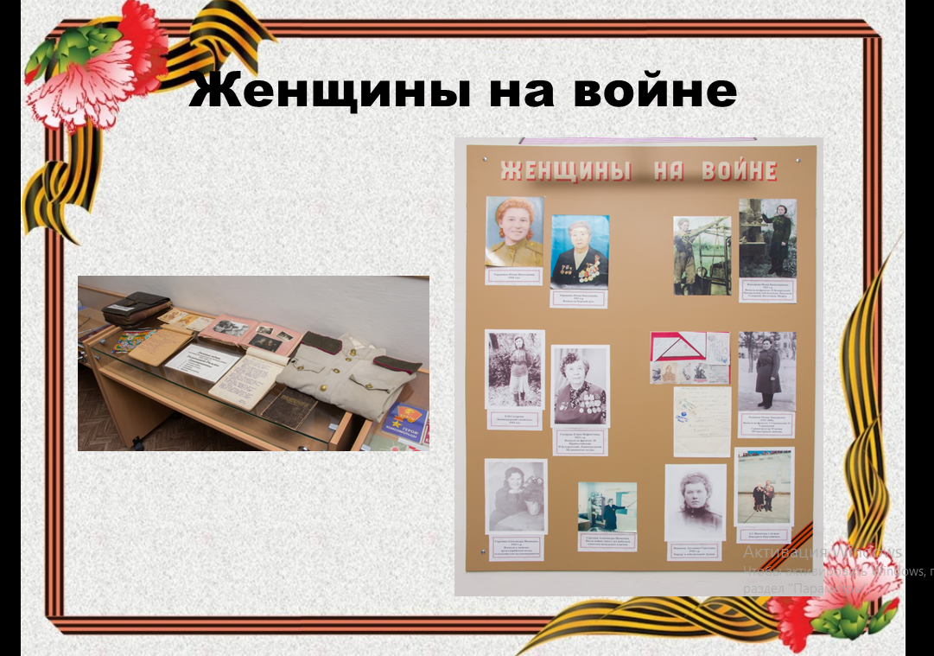

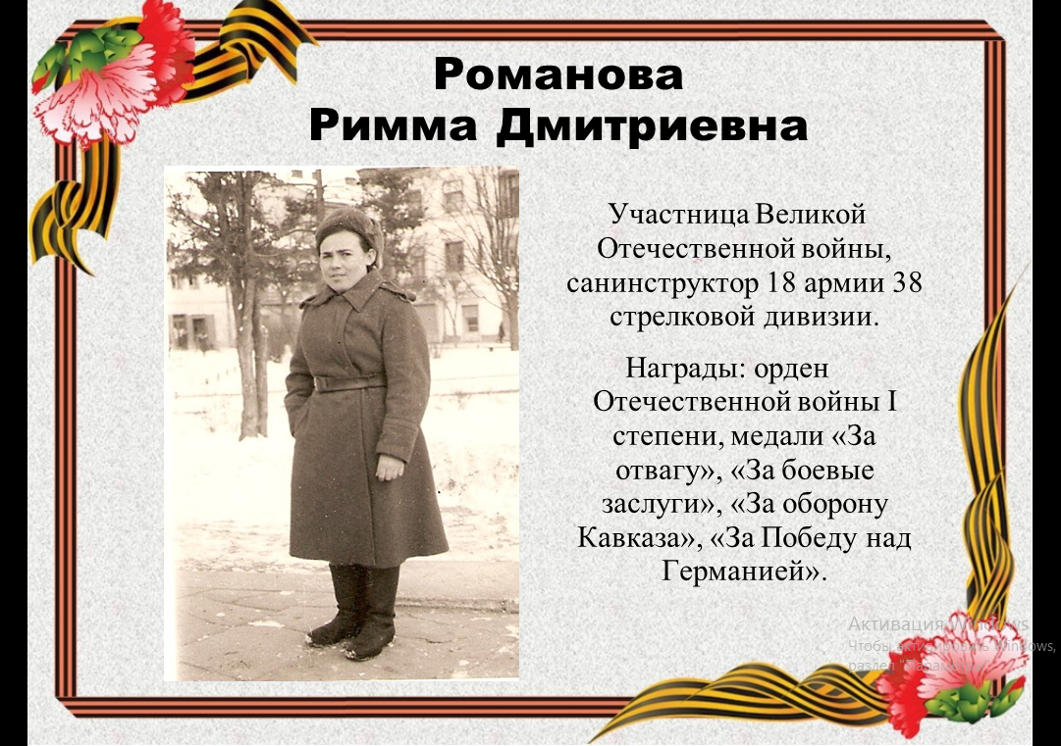
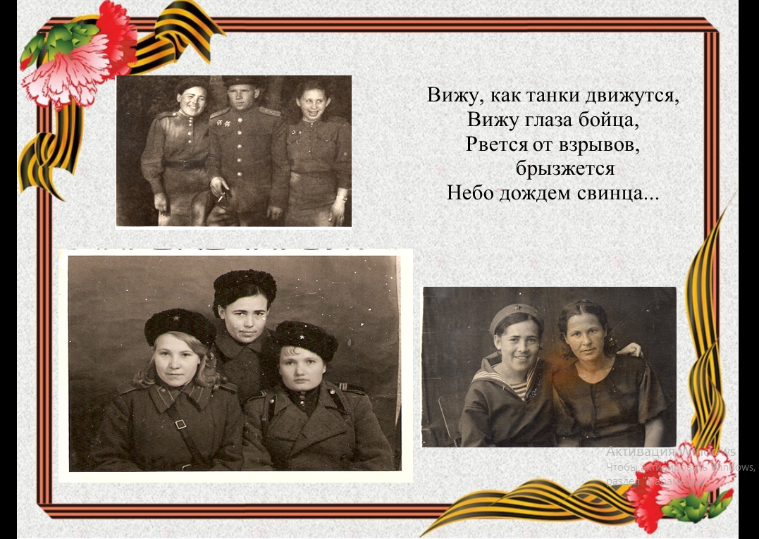

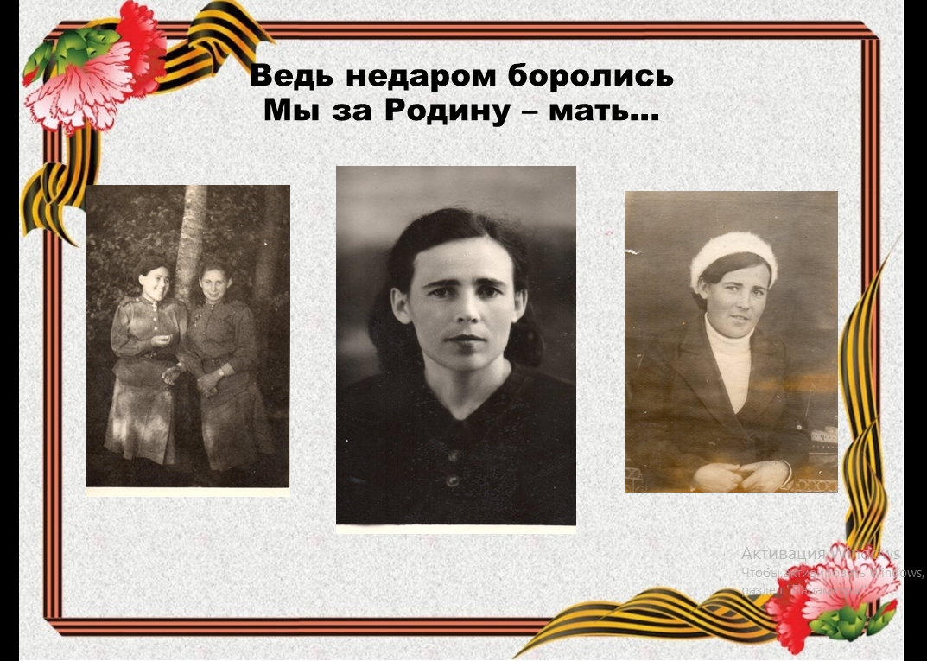

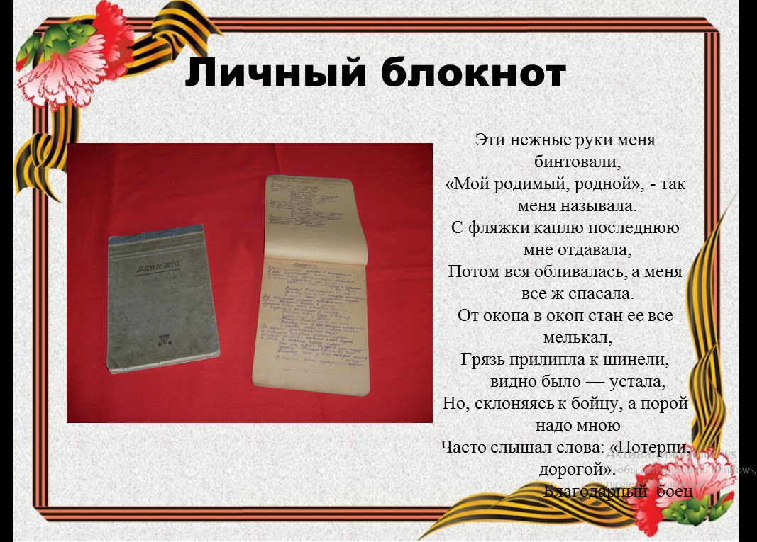

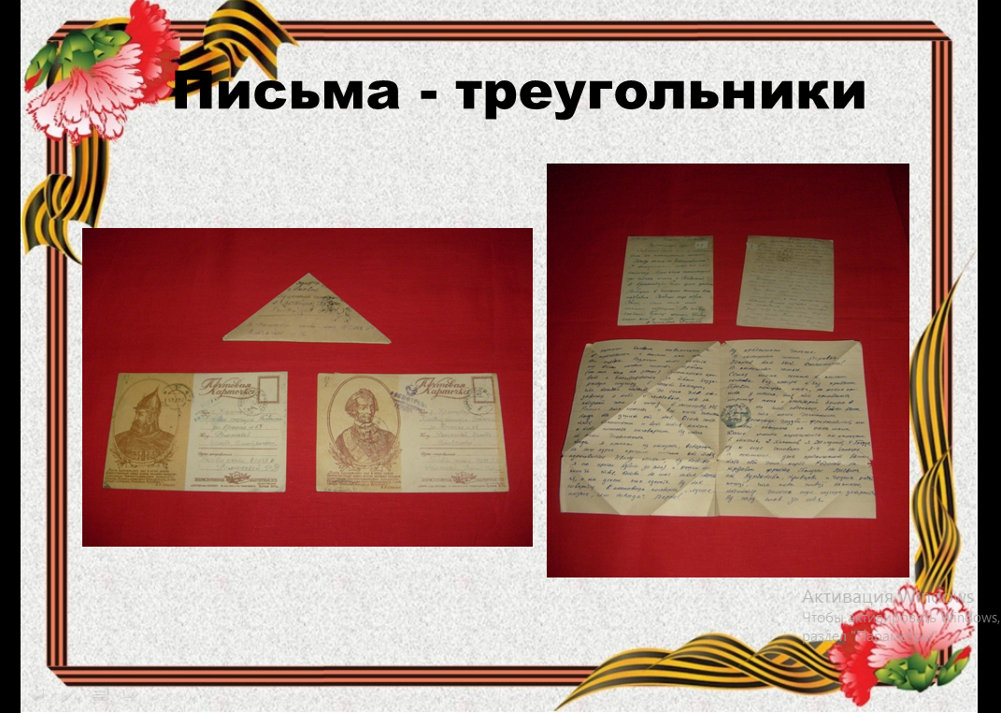
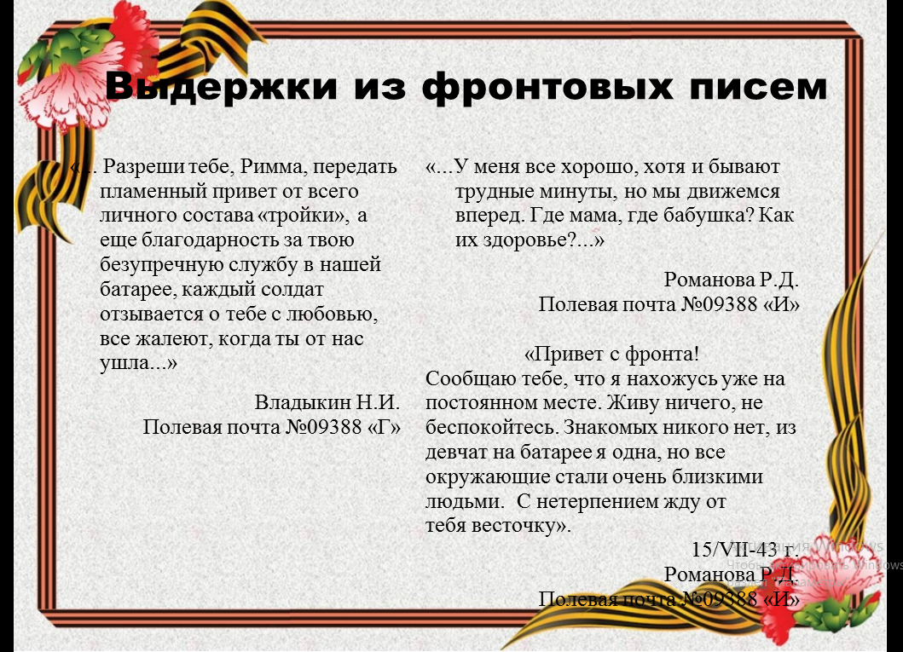

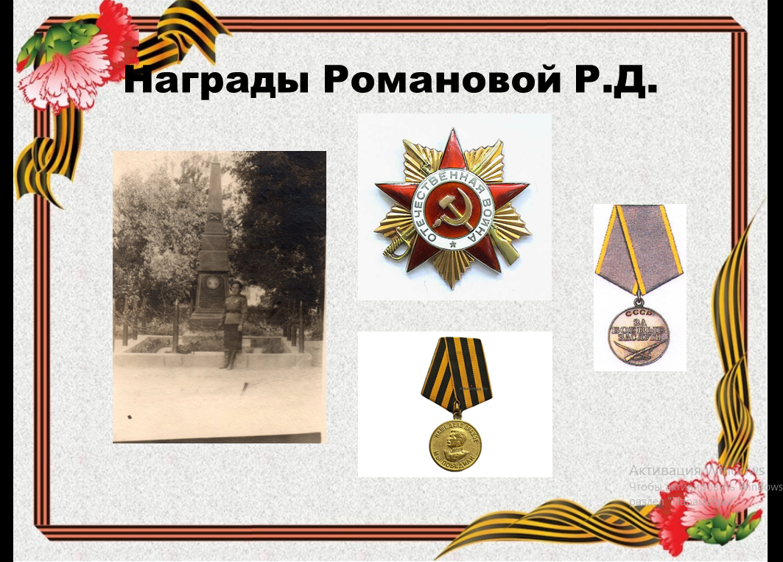

Эхо далекой войны: пример единства народов
сборник материалов I городской краеведческой конференции

СБОРНИК МАТЕРИАЛОВ

Компьютерная верстка Болдыревой Е.А.
___________________________________________

МБУ ДО г. Ульяновска «Центр детского творчества № 2»
г. Ульяновск, ул. Рябикова, д.55.

